# 首先，我们先来了解一下专色通道的概念。

专色通道，可以保存专色信息的通道——即可以作为一个专色版应用到图像和印刷当中，这是它区别于Alpha通道的明显之处。同时，专色通道具有Alpha通道的一切特点：保存选区信息、透明度信息。每个专色通道只是一个以灰度图形式存储相应专色信息，

与其在屏幕上的彩色显示无关。

## 专色及其特点

专色油墨是指一种预先混合好的特定彩色油墨(或叫特殊的预混油墨)，用来替代或补充印刷色(CMYK)油墨，如明亮的橙色、绿色、荧光色、金属金银 色油墨等，或者可以是烫金版、凹凸版等，还可以作为局部光油版等等，它不是靠CMYK四色混合出来的，每种专色在付印时要求专用的印版 (可以简单理解为一付专色胶片、印刷时为专色单独晒版)，专色意味着准确的颜色。

### 专色有以下几个特点：

1.准确性。每一种专色都有其本身固定的色相，所以它解决了印刷中颜色传递准确性的问题;

2.实地性。专色一般用实地色定义颜色，而无论这种颜色有多浅。当然，也可以给专色加网，以呈现专色的任意深浅色调;

3.不透明性和透明性。蜡笔色(含有不透明的白色)、黑色阴影(含有黑色)和金属色是相对不透明的，纯色和漆色是相对透明的;

4.表现色域宽。专色色域很宽，超过了 RGB、CMYK的表现色域，所以，大部分颜色是用CMYK四色印刷油墨无法呈现的。

我们在使用专色和专色通道之前，要清楚专色图像是否需要镂空;专色油墨叠印在其它油墨上时，如何防止龟纹的出现;如果要把专色图像导入排版软件或矢量软件，又如何把专色图像文件保存为DCS 2.0 EPS文件等问题都需要清楚。一句话——时刻保持头脑清晰!

## 下面我们开始逐步说明：

一、创建专色通道(范例版本：PS6简体中文版)

专色通道可以在什么色彩模式下创建生成呢?答案是可以在除了位图模式以外所有 色彩模式下生成专色通道。有人可能会说，那不是乱了套吗?难道RGB和LAB模式下的图像可以印刷吗?先不要着急，等我慢慢道来:)

因为创建专色通道的基本方法都是一样的，我选择了通道最少的灰度模式开始。

为了方便浏览和制作，我按55mm×90mm名片尺寸来做的，文中提到的所有方法可以 适用于任何与专色有关的印刷、包装(因为不可能将所有可能遇到的专色类型都写出来)。

图文解释，大脚部落(A TRIBE OF BEETLE-CRUSHERS)，并不是说我的脚真的很大:)

是这样的

TRIBE：部落，宗族由具有同一祖先、文化和领导集团的许多家庭、氏族或其他集团构成的社会组织单位;也有这样的意思：一伙具有共同职业、兴趣或习惯的一群人。

BEETLE-CRUSHER：大脚, 大靴子。其中BEETLE也有笨人的意思，引申为菜鸟。

大脚部落：表示一伙具有共同职业、兴趣或习惯的一群菜鸟自己的天地，同时都是

脚踏实地，一步一个脚印的实干者。

至于设计方面没有做任何的考虑，大家不要想太多，仅仅是个例子:)

### 创建专色通道的方法有几种：

### 第一种：创建一个空的专色通道

步骤1、从通道面板的下拉菜单中选择“新专色通道”，

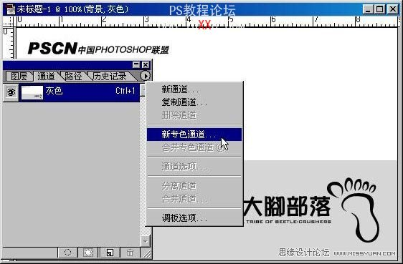

步骤2、弹出对话框选择颜色及密度后确定。

专色一般选择PANTONE色，当选择PANTONE色后，名称框中会自动添加该专色名称。

关于密度的解释见[二、指定专色的密度(透明性，也称硬度)]。

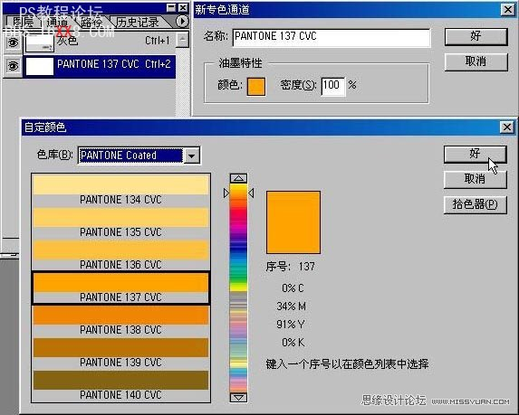

也可以是自定的任何颜色，比如K：16，名称改为专色银。

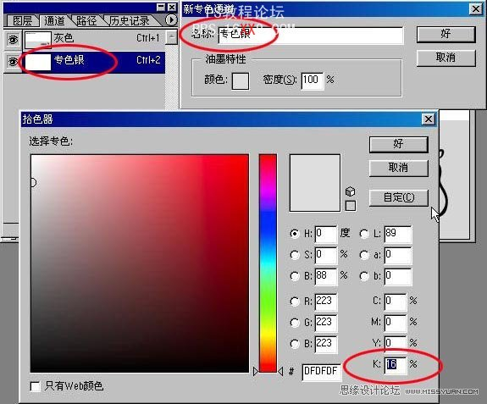

选择PANTONE色时，一般根据客户需要或在设计需要的范围内进行查找并选定。然后在该专色通道上进行操作即可。我给它加了一个色块;

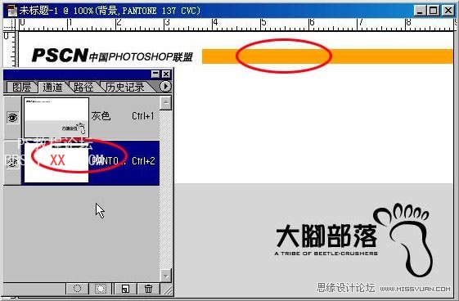

看看图像，在灰度模式下居然可以看到彩色，呵呵:) 不用奇怪，专色实际上也是一种游离于正常印刷色彩以外的颜色，可以不受色彩模式的影响，在目前的状态下，不论你转什么可行性色彩模式，专色通道是不变的。 我这么说，是不是大家已经可以理解 为什么在多种色彩模式下生成专色通道，我们只要保证最后的色彩模式以及存储格式能符合印刷要求就可以了，而不用再去担心专色通道是不是会跟着变化 (它的适应能力实在太强了)。 

### 第二种：通过选区创建新专色通道

步骤1、取出或选中图像区域(产生选区)，通道面板菜单中选“新专色通道”命令，

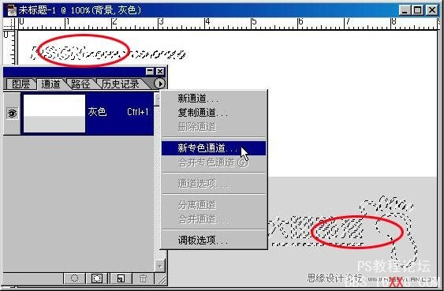

步骤2、弹出对话框选择颜色后确定(同第一种);

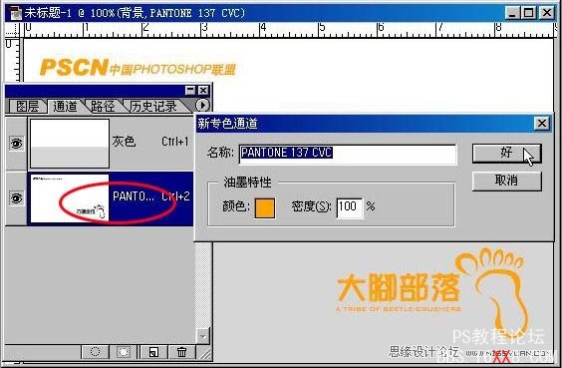

### 第三种：把Alpha通道转换成专色通道

步骤1、先选中要转换的Alpha通道，然后从通道面板下拉菜单中选择“通道选项”或鼠标左键双击该Alpha通道

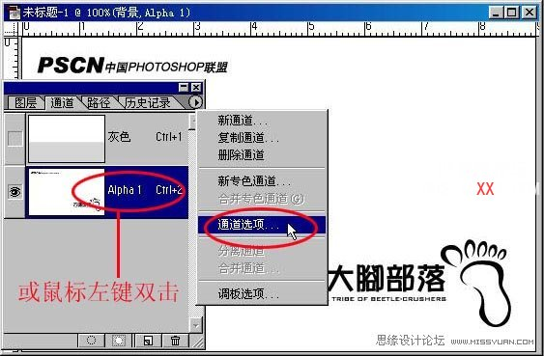

接着在“通道选项”对话框中，选中专色通道;

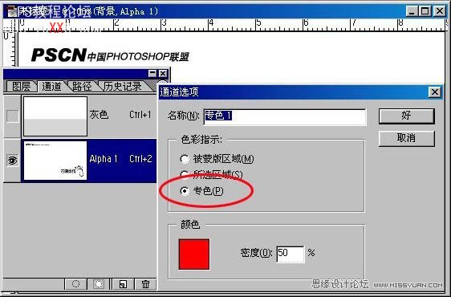

步骤2、更改需要的颜色和名称后确定。注意，此时弹出的颜色选框是正常的拾色器选框，如果需要PANTONE色，就单击“自定”按钮，切换到“自定 颜色”选框，然后选择需要的专色 (除了PANTONE色，我们当然还可以选择其它专色，比如FACOLTONE等，但一般习惯用PANTONE，因为软件和RIP对PATONE的支持比 较好)，也可以自定颜色，如第一种方法中的专色银。

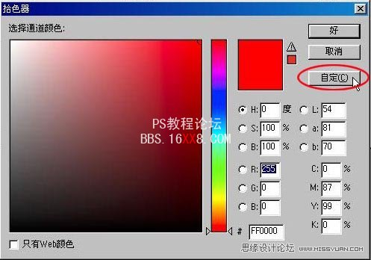

大家要清楚一点，专色在显示器上的呈现效果，与印刷在纸上的效果不是很接近，甚至很不接近(比如金、银)。这只是为了便于在屏幕上预览颜色和精确定位。颜色库中的颜色是厂商的标准颜色色标，如果你手边有专色色谱的话，那就可以很好地向客 户解释了。

二、指定专色的密度(透明性，也称硬度)

在“密度”中，输入一个较小的数值，达到一种透明、光泽度高的专色效果;输入一个较大的数值，达到一种不透明的专色效果(“密度”选项仅仅影响专色的屏幕显示透明度而已，不会产生新颜色，即不会改变专色的色相)。

注意，上述工作完成之后， Photoshop是按灰度模式显示把专色通道中的颜色显示出来的。例如，在密度为 100%的区域，显示结果为一片黑色。要想在通道 中原貌显示专色，从编辑\预设(Ctrl+K) 菜单中，选中“显示与光标”然后选择“通道用原色显示”。

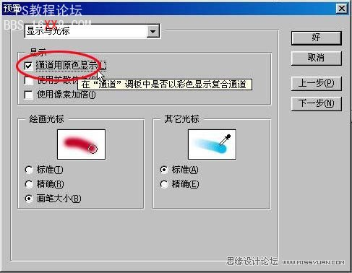

三、是否需要在图像上把专色区域镂空

许多Photoshop图像属于连续调图像，因此一般不需要担心漏白的问题。但是，当你把专色加入到一个Photoshop图像上时，可能就需要自 己动手镂空图像的区域了。 这是因为专色通道总是叠印在其它颜色通道之上，可能会产生不满意的印刷效果，当然如果你最终要求的专色是属于完全覆盖式的颜色(不透明的专色)，比如金 色、银色，那么就可以不用镂空。

例如，假设你在咖啡色专色油墨印刷的底图上印刷淡绿色的文字，文字叠印在咖啡色图像上，使叠印区域呈现深色调，文字看起来脏西西的，而且可读性很差。

是否需要将图像中出现专色的部位镂空，取决于图像、选择的专色和所需的印刷效果，还要考虑是先印四色还是先印专色，也就是说是四色叠在专色上印刷还 是专色叠在四色上印刷，这里有个先后顺序的问题，如果你考虑不周全就很可能造成错误。 如果你不明白专色叠印在其它颜色上是否需要镂空，那就向专业人员请教。

这里有必要先说一下“陷印”，此部分内容主要参考PS自带的“帮助”。 在 Photoshop的“图像”菜单下有“陷印”菜单，可以帮助你完成镂空图像边缘的补漏白，但如果你不是专业输出人员，或对“陷印”的理解还不够的话，建议你不 要使用。

那么陷印是怎么回事呢?

将图像转换为 CMYK 后，可以调整颜色陷印。陷印是一种重叠，可确保打印时印版的微小偏差或移动不影响打印作业的最终外观。如果图像中有明显不同的颜色，可能需要略微压印这些 颜色，以防止打印图像时出现微小间隙。该技术称为陷印。大多 数情况下，印刷商将确定是否需要陷印，并告诉您在“陷印”对话框中输入的数值。下图是没有采用陷印的错位，以及采用陷印的错位。

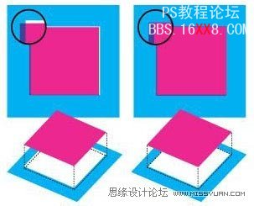

请记住，陷印是用于校正 CMYK 图像中实色底色的对齐错误。通常情况下，不要为连续色调图像(如照片)创建陷印。在C、M和 Y印版上，过多的陷印可能产生标志线 效果(甚至十字线)。在复合通道中可能不会看到这些问题，只有在输出到胶片时才显露出来。所以，我说如果你不是专业人员就不要使用陷印，因为在屏幕上你看 不到陷印后的实际效果，我们做设计的一般都习惯所见即所得，不要被捉摸不透的东西搞晕了脑袋瓜子，使得陷印变成陷阱。那该怎么办呢?不要着急，说完陷印， 我就给大家 介绍具体的手工制作陷印 (补漏白)的方法。

陷印值决定为补偿印刷上的错位，重叠颜色向外扩展(非阻塞)的距离。记住Photoshop中使用陷印四大规则：

■所有颜色在黑色下扩展。主要利用黑色对其它透明色的包容。

■亮色在暗色下扩展。

■黄色在青色、洋红和黑色下扩展。

■纯青和纯洋红在彼此之下等量扩展。

这四条规则一定要记住，因为即使你不用陷印，而用手工补漏白的话也必须遵循 这四大规则，否则——嘿嘿!!!这下你麻烦了，我可帮不了你了:)

创建陷印：

步骤1、 以习惯色彩模式存储文件的一个版本，以备以后重新制作图像。 (这是个人习惯，如果你很有把握的话，此步可以省略)，然后将图像转换为 CMYK 模式(陷 印只对印刷有效)。

步骤2、 选取“图像” \“陷印”。如果此时你有图层或隐含图层，系统会提示是否“要拼合可见图层并仍掉隐藏的图层吗?”，请确定。

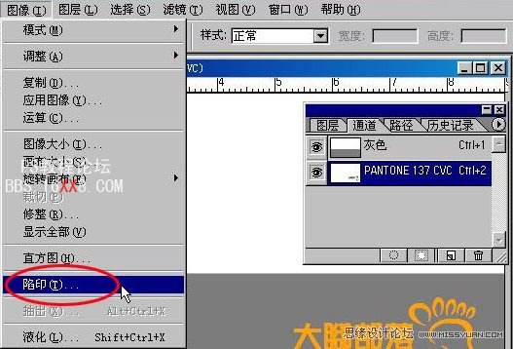

步骤3、 对于“宽度”，输入由印刷商或制版公司提供的陷印值，这里输入值为2，大家不要跟着这么做，模仿解决不了你的每一件作品。然后选择度量单位，确定。

有这样一个公式供大家参考：

陷印(像素)=陷印(毫米或英寸)×图像的宽度(像素)÷图像的宽度(毫米或英寸)

像素(Pixels)、点(Points)与毫米(mm)之间的转换关系：

1 Pixel=0.021 Point=0.0073 mm

陷印就这些，你能理解也好，不理解也好，到此为止。毕竟我们在设计中很少自己去做这一步，不要考虑太多了，让我们放松一下，来看看如何简单制作能看得见的“陷印”，所见即所得，还是相信自己的眼睛比较保险:)

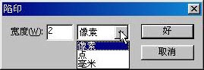

为了不让专色区域叠印在图像上，需将图像上与专色区域对应的部位镂空。此外，为了便于印刷时的套印精确，镂空部位的面积应稍微收缩一点，即比专色区 域稍小一点(我们一般叫陷印或补漏白)。如果不做这样的补偿工作，印刷时只要有一点点套印 不准，那么在专色区域的边缘上将会出现明显的漏白，细细的一条白边，还以为加了白色阴影，怪怪的。说了这么多，到底什么方法简单易行呢?在CMYK图上加 载专色通道选区，在选择菜单下修改\收缩，1-2个像素

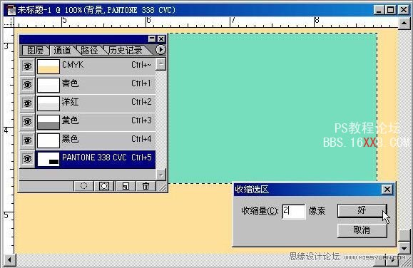

然后填充白色，图显示为隐藏专色通道后的效果。OK!搞掂!呵呵，简单吧

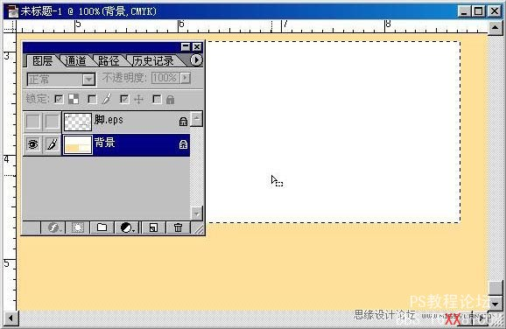

一下专色通道和原图叠印的感觉，我把专色通道密度减为20，放大局部图。大家会发现，边缘交接部分已经陷印，这样即使在印刷的时候有一点点套版不准也可以做掩盖，不会漏白边出来。

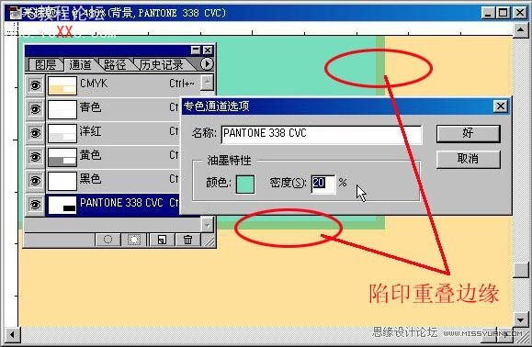

四、使用专色通道时要避免龟纹的产生

两种不同的油墨颜色，用相同的网角套印时，会在最后的印刷品上出现龟纹。如果专色叠印在图像的其它色版上面，此时就需要采取措施预防龟纹的出现。尤 其是当专色通道不止一个的时候，更要注意这个问题。避免龟纹的出现，最关键的一点是在 PS中设置正确的网角，或者是在PM、AI中设置也可以。

在PS中，点选文件\页面设置，选择“挂网”，再取消“使用打印机默认网屏”设置，接着从“油墨”弹出菜单中选中一个专色，输入合适的加网线数和网 角。注意，所有专色的网角都是45°,和CMYK中的黑版完全一样，如果你的专色版不是实地的话， 可能造成印刷时撞网。为了达到最佳的印刷效果，设置之前最好向印刷、制版专业人员咨询一下。这方面我不在行，如果出现这种情况，一般都会向制版公司咨询。

如果制作稿是在PM或AI中输出，在这些应用程序中设置新网角也很容易。在PM中的“打印\颜色\分色”对话框中设置加网网角(PS打印机允许使 用)。在AI中，在“打印\分色”对话框中设置网角。(PS打印机允许使用)。 也许你和我一样，没有PostScript打印机，不用担心，如果为了试验，可以装一个虚拟的打印机驱动，有很多系统自带的PS打印机可选，或者到制版公 司去就有了。

五、正确保存专色文件

下面我们就要说包含专色通道的文件的存储，存储格式为DCS 2.0(*.EPS)格式。有一种说法：PS2 RIP版本照排机不支持包含DCS 2.0专色通道的文件。而现在市 面上大多数照排公司使用的都是 PS2 RIP，我想这可能是为什么专色通道没有普及的原因吧，做出来发不出来!?

但根据我的试验，发现在FH中置入DCS 2.0 EPS可以在PS2 RIP上发排(当时只做了一个专色通道)，CD、PM和AI不支持。也就是说，即使是经验也可能不完全，或者 说不完整，只有自己去亲自试验才能有真正的结果。

如果我错了，或者在何处何种设备用何方法可以完成，请大家指出、补充并纠正!

不过，我想，随着技术和设备不断发展和更新，以后专色通道的应用空间应该是非常大的，毕竟它的出现给专色制作带来了非常大的方便。

为了使含有专色信息的制作稿文件能在其它桌面软件中工作，并能符合印刷要求的话，就需明白两个问题：

第一，Photoshop 保存专色信息的方式只有三种：灰度模式、CMYK模式和多通道彩色模式。有点矛盾是吗?好吧，我把前面的内容提一下，“创建专色通道可以在任何可行色彩模 式下”我是说创建，还有一句“我们只要保证最后的色彩模式以及存储格式能符合印刷要求就可以了”这样解释可以了吧:)

第二，为了让包含专色通道的文件能在其它桌面出版软件中使用，必须把含有专色信息的文件保存为DCS 2.0 EPS格式。

DCS(桌面分色Desktop Color Separation)格式由Quark公司开发，是标准EPS格式的一个版本。DCS2.0格式支持多通道文件及带一个Alpha通道和多个专色通道的

CMYK文件。包含了用于定位的低分辨率显示图像和用于色彩分色的高分辨率图像。

DCS1.0支持不带Alpha通道的CMYK文件。DCS1.0格式和DCS2.0都支持剪贴路径。

虽然很多应用程序支持DCS文件，但它们对DCS文件的响应并非完全相同。PM6.5如果设置正确，显示和输出的效果均会不错。按照以下步骤保存的 PS的图像文件，在PM6.5、AI8.0、FH、QuarkXPress等很多桌面软件中都能工作(CD在对DCS 文件的兼容性上好象有极大的缺陷)。

要注意：

专色不能应用于单个图层!所以，不要指望在某个图层中单独做专色效果。

每个专色通道以它在通道调板中显示的顺序压印!

下面是存储的步骤和相关内容的介绍：

1.在Photoshop中，从文件菜单中选择“另存为”，选取一个保存的文件目录，输入保存的文件名，然后从“格式”菜单中，选择 Photoshop DCS 2.0 (*.EPS)格式，确定。此时系统默认“专色”选项。

这是选项

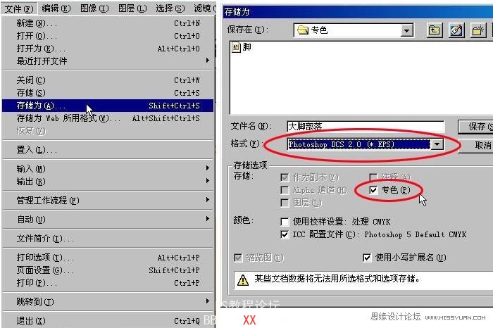

总结： 印前使用专色及专色通道应注意的一些问题

1.专色颜色名称的统一。常以发排软件中的颜色名称为准，将相同专色的名称在各类软件的调色板中重新命名为统一的名称。

2.专色加网的角度。一般情况下专色都以实地方式印刷，很少做网点处理，所以一般很少提到专色加网的角度。但当使用套色的浅网色时，就会存在对专色 网点加网角度 的设计和修改问题。倘若有网点的专色跟其他网点印刷的颜色有叠印区域，就必须考虑专色加网的角度问题。此时，如果专色网点的加网角度与其他颜色加网角度形 成的夹角小于 30 度，会出现撞网或产生龟纹;如果角度相互重叠，则会导致油墨叠印问题，这些都将造成印刷品颜色的严重失真。另外，专色的加网角度在软件中一般都会预设为 45度(45度均被认为 是人眼感知最舒服的角度，让网点排列在与水平和垂直线成相等角度的方向上可以减少人眼对网点的察觉能力)，若是一个双色调影像或是数据文件中既有CMYK 版外 (一般在 四色加网印刷中，将黑网点放在45度，黄为0度、品红为15 度、青为75度)，又有专色，或者是有两个以上专色，则在分色加网时都会以45度输出，所以在对专色使用浅网时， 如果有可能与其他加网颜色有叠印，则必须在分色输出时开启软件颜色设定或打印设定的对话框，对专色加网角度进行修改。你不会的话，就提醒制版公司的专业人 员有几个专色版，剩下的让他们做吧。

3.专色向印刷四色的转换。许多设计人员在做图文设计时往往会使用一些专色色库中的颜色来定义颜色和进行着色处理，而在分色时又把它们转换成 CMYK的印刷四色。这 时，需注意三点：一是专色色域大于印刷四色色域，在转换过程中，有些专色是无法完全保真的，而会丢失一些颜色信息;二是一定要在输出的选择“专色转换成为 四色”选择(既然你已经这么决定了)，否则会因为多了专色通道，而存盘时没有存 DCS造成专色通道可能丢失，或者导致输出错误;三是不要以为专色编号旁显示的CMYK颜色数值配比能让您以相同CMYK成分的印刷四色油墨再现出该专色 的效果(如果可以就用不着专色了)， 事实上如果真是如法炮制，得到的颜色将在色相上有很大差距。

4.专色的陷印处理。由于专色不同于印刷四色(印刷四色油墨靠相互叠印生成间色，即其油墨具有透明性)， 使用时通常不会以两个专色的叠印生成一个间色，直观地说那 会得到非常脏的颜色效果 (当然也有例外，如在设计中有意使用专色叠印处理产生需要的、叠加混合产生的第三色，这种第三色颜色饱满、厚重而实在，比如：专色黄上压印 调制的专色红，两种颜色叠印后产生一种稳重的深红色，常用作书的封面等)， 故定义专色的，一般不使用叠印(Overprint)方式而是采用镂空。 这样在使用专色时，只要专 色图形旁边有其他颜色，就应考虑做出适当的陷印处理，以防止露白边问题的发生。

5.专色的颜色匹配系统。在选用计算机颜色匹配系统时，首先，应清楚哪些是专色系统，哪些是CMYK四色印刷系统，以此得知您所选用系统中的颜色在 分色输出时是否会 有颜色转换和是否会有色彩失真的情况发生。比如：图形软件中常用的颜色匹配系统有PANTONE、TRUMATCH、FOCOLTONE、TOYO ColorFinder、ANPA-COLOR、RIC Color Guide等，其中TRUMATCH、FOCOLTONE和ANPA COLORR以印刷四色为基础发展而来的系统，其他的则都属于专色的系统(PANTONE系统则涵盖面较广，既有印刷色的，也有专色的)。 这也就是说，在PANTONE专色、TOYO Color Finder及RIC Color Guide 等这些专色颜色匹配系统中，其中有许多颜色已经超出印刷四色色域，无法用四色油墨再现出来，系统提供的 CMYK组合数值也只是近似值。所以如果选择了专色颜色匹配系统中的颜色，而又以印刷四色分色输出，或者参考了专色在系统中近似显示的相应CMYK组合数 值，并使用这些数值用印刷四色替换了原来的专色，结果肯定会导致色彩的失真;其次，应明白专色颜色匹配系统在做分色处理时，除非专门设定将专色转换成 CMYK四色来输出，否则，每一个 使用的专色都将自动被独立地分成一个色版。同样道理，印刷四色颜色匹配系统中的颜色用于着色处理后，在进行分色输出时也将会自动按照颜色本身的CMYK配 比数值为到四 个印版上，而不会产生更多的的色版。再则，要注意：在点阵线图环境内，所选用的颜色(如专色)使用到画布上之后，会自动转换成与应用该颜色的数据文件相同 的色彩模式 (如CMYK四色模式)。 所以在点阵绘图软件中，对于专色，必须刻意地增设或指定才行 (比如：在Photoshop中增设和定义专色，可以有两种情形：若将专色作为一种色调应用 于整个图像，需将图像转换为双色调模式，并在其中一个双色调印版上应用专色;若将专色用于图像的特定区域，则必须创建专色通道),而在矢量绘图环境里，若 选用或定义 一个专色，则该色一直会以专色的属性存在，除非专门将此专色属性改变或转换成印刷色 (比如：在AI中增设和定义的一个专色，即使被引用到其他AI数据文件中或将使用该 专色的数据文件用其他矢量软件打开等，此专色的颜色属性都不会改变)。

6.专色印刷的成本。一般专色印刷通常用于三色以下的印刷，如果需要四色以上印刷，则选用CMYK四色印刷为宜。因为CMYK四色印刷基本是以网点 叠印呈色，而使用专色则基本以实地印刷，尽管通常专色只是在图像的局部使用，但估价时，习惯上却是以一般印墨的两倍价钱来估算的，即一专色算两色;此外， 如果同版面已经有了四个印刷色，对印刷而言就等于多了一个颜色，如果印刷机没有多余的印刷单元 (如少于四色的印刷机或四色印刷机)，就又要多花一倍的时间来印刷，成本也就更高了。

再说一个关于格式的问题。在游悯洲的《Photoshop 6.0 影像密码》一书中也提到了关于专色的制作，在保存时采用了合并图层，并选中“专色通道Spot Colors”，存*.TIF的方法。我试过，在TIF 格式下保留专色通道，但几乎没有其它软件兼容此类TIF，只能在Photoshop中直接发排。从PS6开始，TIF几乎可以取代PSD，也可以存图层， 还可以存专色通道，但其它软件 的兼容性却明显没有跟上。

这不能算题外话，只是一个问题，希望大家在制作的时候能注意到这一点。小心使用专色，保持头脑清晰!